- Sigmoid函数

Sigmoid函数是一种对数几率函数。他将z值转化为一个接近0或1的y值，并且输出值在z=0附近变化很陡。
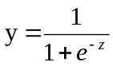
将
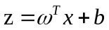
代入：
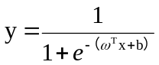
变形后可得：
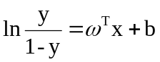
x取1的概率：
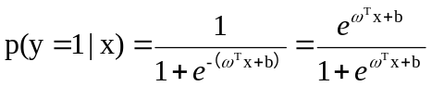
x取0的概率
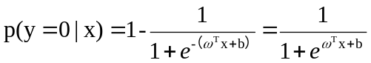

合并后得：
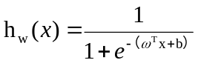
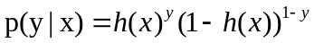
注：只适用0、1分类器情况
其中：
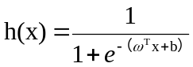
- 最大似然估计
极大似然估计：

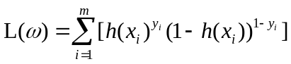
取对数log：

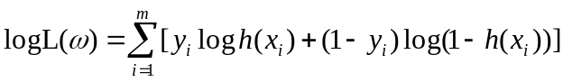
最大似然估计的最大化函数转为求最小化
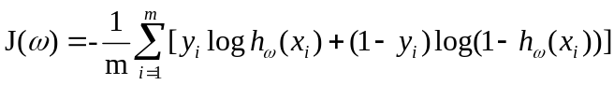

- 梯度下降法
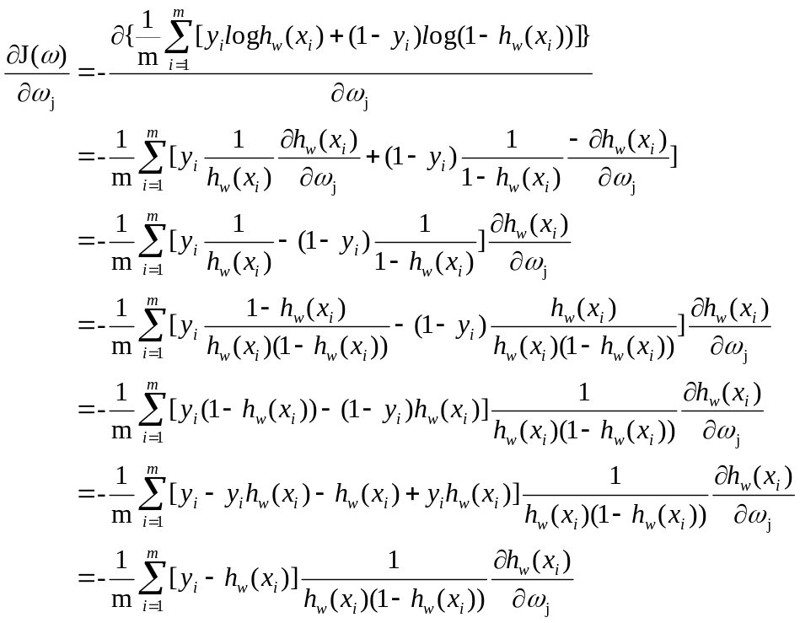

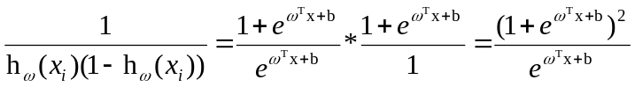

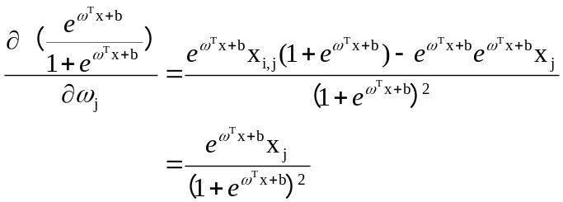
则：
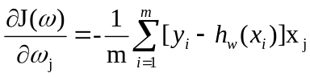
递推更新方式：
